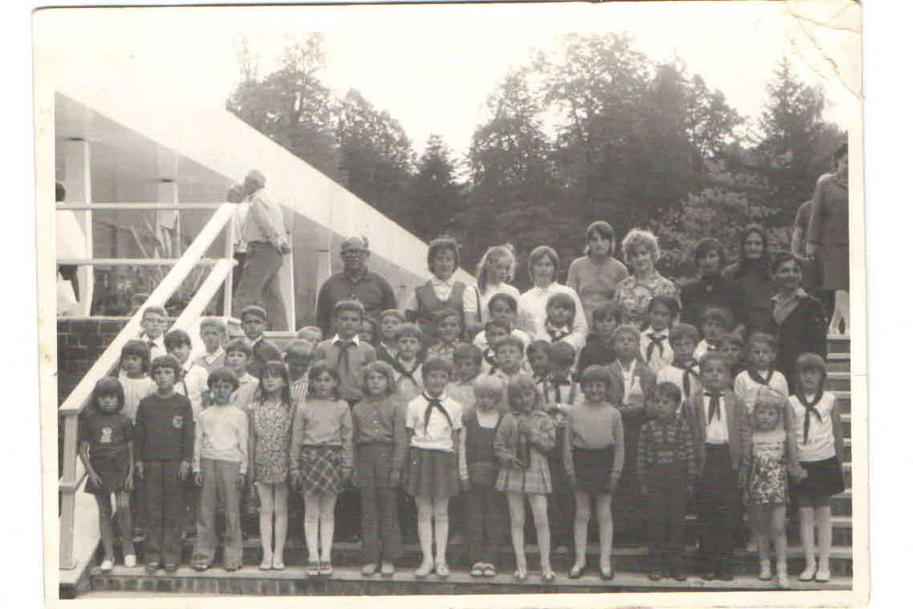
Deti na výlete zo základnej národnej školy v Janove.
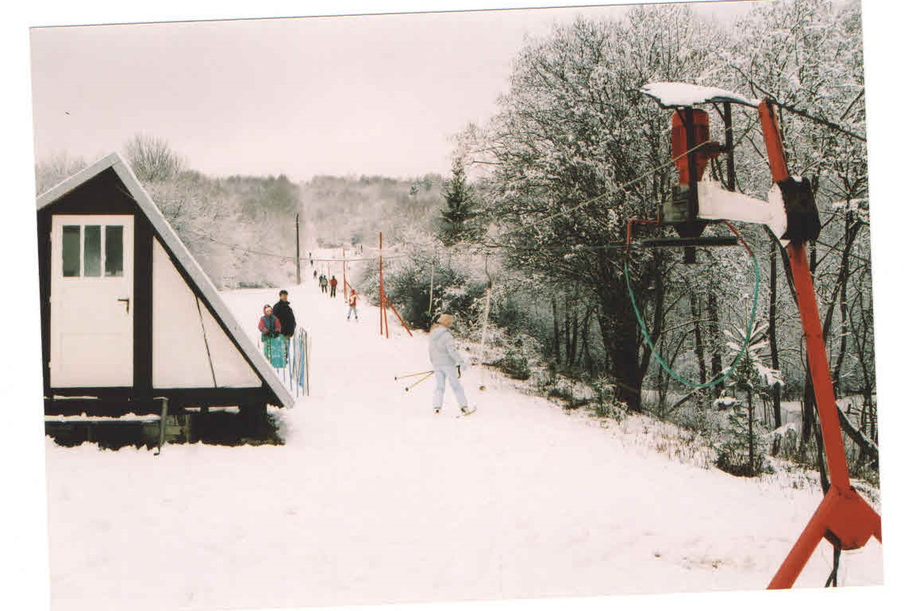
Lyžiarsky vlek v našej obci Janov.
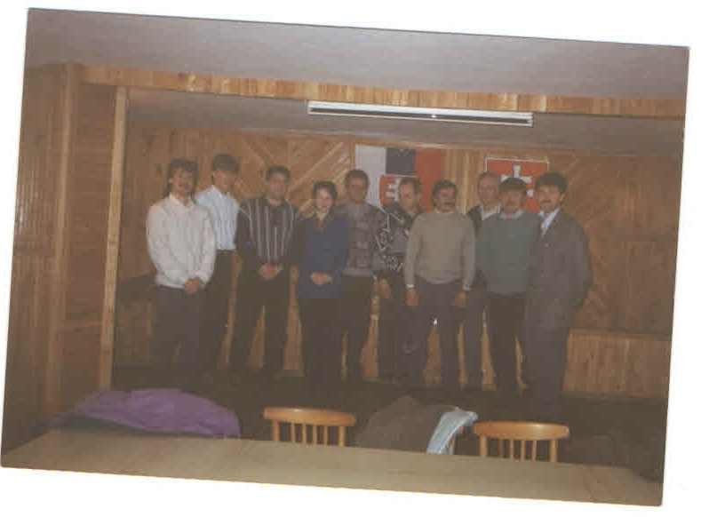
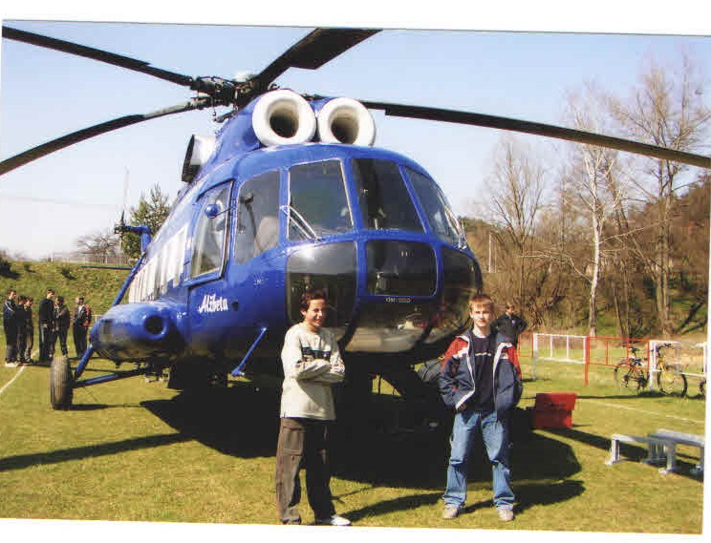
Zapojenie vysielača Orange v našej obci.
Prvé zasadnutie obecného zastupiteľstva v roku 1999.
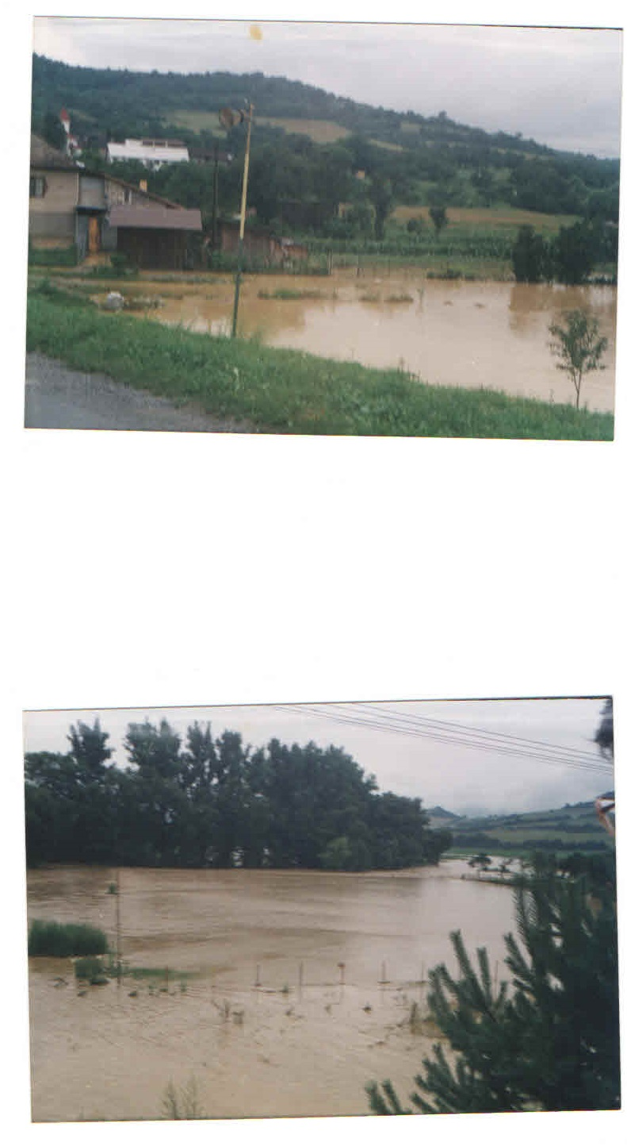
Záplavy o povodne v obci Janov v roku 1999.

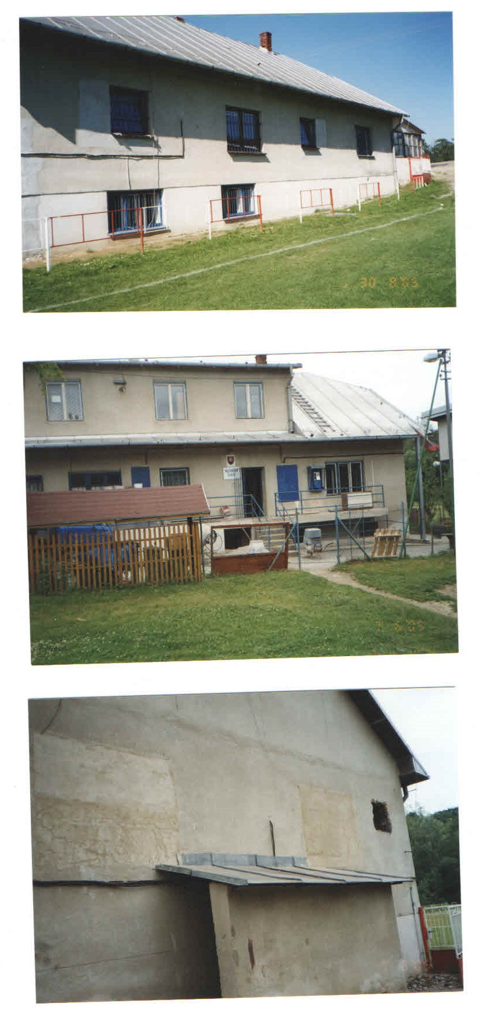
Budova MNV neskôr obecného úradu ešte za starých čias a pred rekonštrukciou .
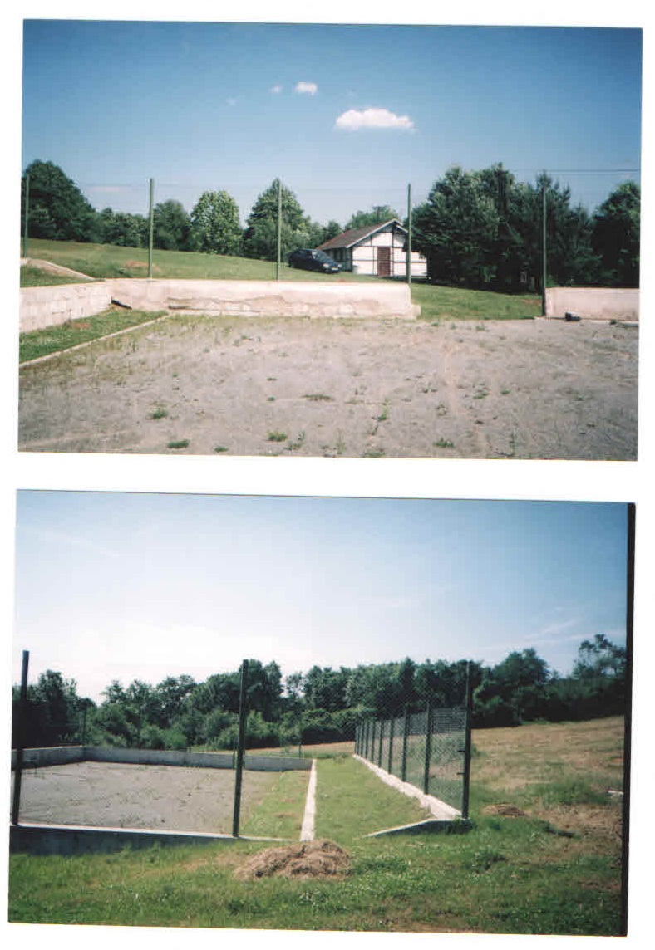
Multifunkčné ihrisko na vleku počas rekonštrukcie.
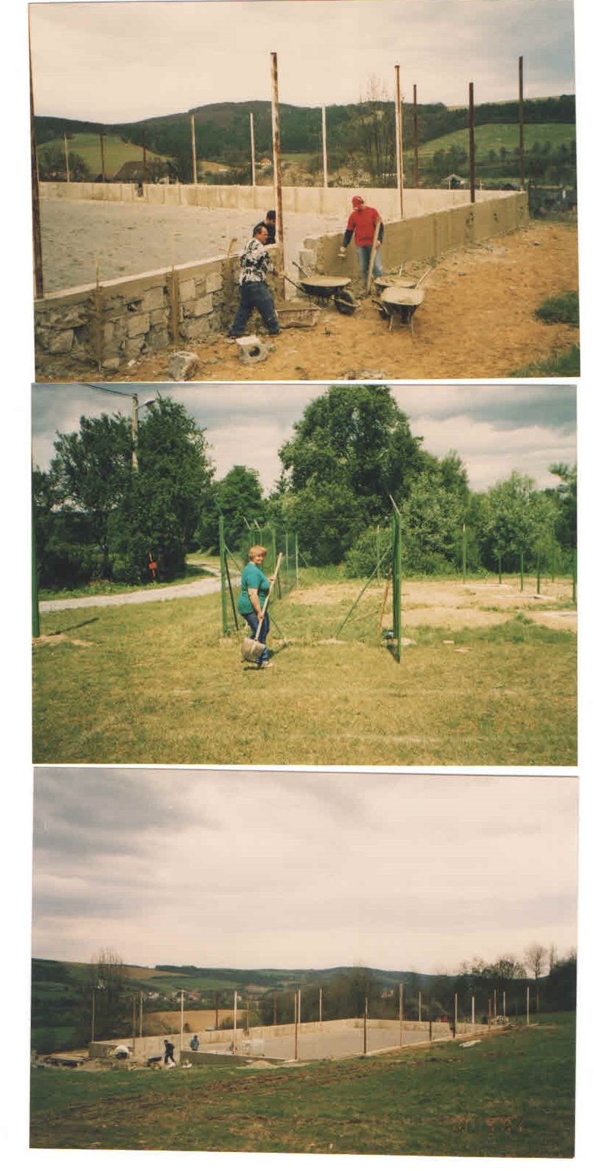
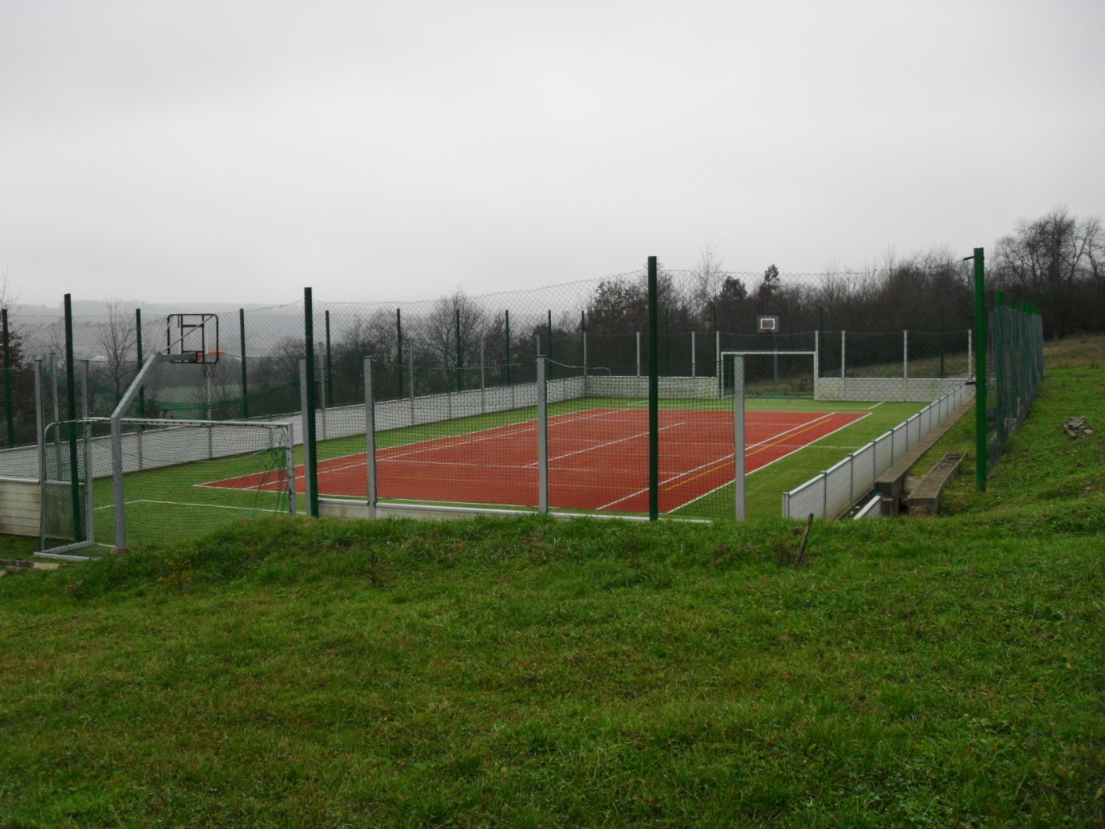
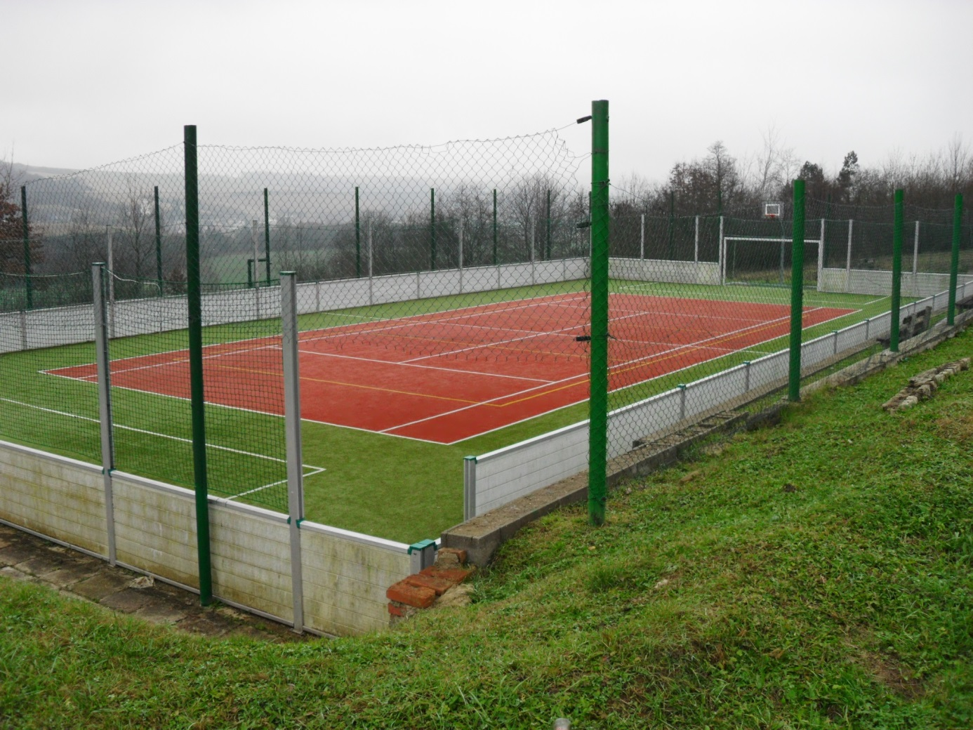
Multifunkčné ihrisko na vleku po rekonštrukcii.